Tesina del corso di: Laboratorio di Didattica della Matematica (prof. Paolo Maroscia)
Specializzando: Cenci Luigi (matricola 287409)
Titolo: Illustrare tre risultati di Geometria delle Scuole Secondarie Superiori

1) Il rapporto tra il volume di una sfera e quello del cilindro (equilatero) ad essa
circoscritto è $\frac{2}{3}$.

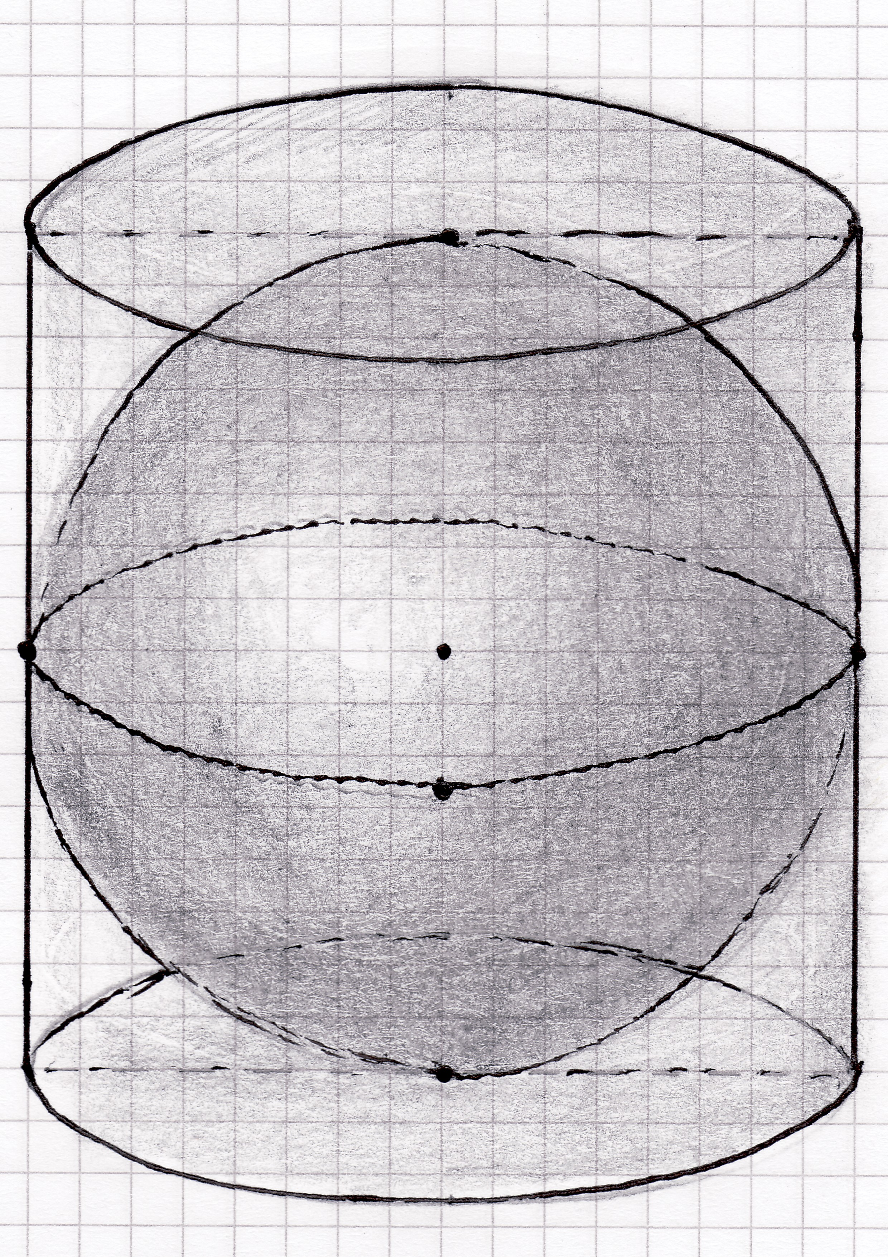 | Questo risultato è dovuto al genio di Archimede. Si narra che lo scienziato siracusano fosse a tal punto affezionato alla scoperta di questo rapporto, che considerava come il più importante dei suoi risultati, da volerlo con sé anche dopo la sua morte. Espresse, infatti, la volontà che la lapide della sua tomba recasse incisa proprio la figura di una sfera inscritta in un cilindro.  La “figura di Archimede” è didatticamente interessante in sé e per il “magico” intreccio di figure in mutua relazione sulle quali a lungo si soffermarono i geometri del passato:

- il rapporto tra la superficie della sfera e quella (totale) del cilindro è anch’esso $\frac{2}{3}$;
- la superficie laterale del cilindro (il suo mantello) equivale alla superficie della sfera;
- la sfera è equivalente all’Anticlessidra, essendo quest’ultima il solido ottenuto come differenza tra il cilindro e il doppio cono rotondo (la Clessidra) di vertice il centro della sfera e basi quelle del cilindro; la dimostrazione si basa sul Principio di Cavalieri;
- se si taglia il solido a metà, cioè lungo il piano equatoriale della sfera parallelo alle basi del cilindro, e se si considera la differenza tra uno dei due cilindri così ottenuti e l’emisfera in esso contenuta (inscritta), si ottiene un solido, noto come Scodella di Galileo, che è equivalente al cono di base e altezza uguali a quelle del mezzo cilindro che la circoscrive; in altre parole: la clessidra è equivalente al solido formato dalle due scodelle di Galileo; anche questo risultato si dimostra col Principio di Cavalieri.

- L’area della superficie, S, generata da un segmento in una rotazione completa attorno
ad una retta ad esso complanare, che non lo attraversi e che non sia perpendicolare alla retta del segmento, è uguale a quella del rettangolo le cui dimensioni sono:
- la proiezione del segmento sull’asse di rotazione, e
- la circonferenza rettificata avente per raggio la parte dell’asse del segmento compresa fra il segmento stesso e l’asse di rotazione.

Con riferimento alla figura sottostante, il teorema consiste nella formula:

$\text{area}(S)=\overline{\text{A'B'}}⋅2π\overline{\text{MO}}$ .

È un teorema “tecnico” (un lemma) che, come spesso accade per questo tipo di teoremi, ha un enunciato un po’ contorto e un significato a prima vista oscuro ma che, per fortuna, in questo caso si traduce in una figura semplice corredata da una formula altrettanto semplice. La sua valenza didattica sta nel fatto di consentire una trattazione snella e sistematica delle superfici rotonde:

- offre una sorta di “unificazione” di Cilindro, Cono e Tronco di Cono (chiaramente retti): un’unica visione, un solo approccio, un’unica formula per la superficie laterale;
- si estende immediatamente alle poligonali;
- utilizzando le poligonali, si possono affrontare le superfici generate da un arco di circonferenza per rotazione completa intorno alla retta di un diametro (che non tagli l’arco che ruota):
  - l’arco diventa l’elemento separatore delle due classi contigue costituite dalle poligonali regolari inscritte e circoscritte ad esso;
  - si chiarisce il significato di $\text{MO}$: esso gioca il ruolo dell’Apotema;
  - si “unificano” Zona Sferica, Calotta Sferica e Sfera;
- si vede facilmente che vale anche la relazione $\text{area}(S)=\overline{\text{AB}}⋅2π\overline{\text{MC}}$ e, in questa forma, il teorema gode di una importante generalizzazione conosciuta, in geometria differenziale, come “secondo Teorema di Pappo-Guldino”.

- Il lato del pentagono regolare inscritto in un cerchio è uguale all’ipotenusa di un triangolo rettangolo avente per cateti il lato del decagono e quello dell’esagono regolari inscritti nel medesimo cerchio.

- A e B centri di due circonferenze di stesso raggio;
- si costruisce CB, lato del decagono regolare inscritto, sapendo che esso è la parte aurea del raggio, e quindi ${\overline{\text{CB}}}^{2}=\overline{\text{DB}}⋅\overline{\text{DC}}$;
- $∠\text{ABD}=\text{72}\text{°=}\frac{\text{360}°}{5}$, e quindi AD è il lato del pentagono regolare;
- ${\overline{\text{ED}}}^{2}=\overline{\text{DB}}⋅\overline{\text{DC}}$, per il teorema della tangente e della secante;
- pertanto ${\overline{\text{ED}}}^{2}={\overline{\text{CB}}}^{2}$ $⇒$ $\text{ED}≡\text{CB}$.

Penta-esa-deca-gono regolari tenuti insieme da Pitagora! Questo fatto (dato di realtà) avrebbe di per sé interessanti risvolti aritmologici. Noi, però, ci limitiamo a seguire Pitagora per fare matematica e, pertanto, traduciamo (interpretiamo) il suddetto teorema nella relazione trigonometrica ${\text{4sen}}^{2}\text{36}\text{°=}{\text{4sen}}^{2}\text{18}\text{°+}1$ (ottenuta utilizzando il teorema della corda per ogni lato del triangolo rettangolo), con la quale possiamo ricavare i valori delle funzioni goniometriche degli angoli 36° e 18°:

${\text{4sen}}^{2}\text{36}\text{°=}4⋅\frac{\text{1-cos36}°}{2}+1$ , $4−{\text{4cos}}^{2}\text{36}\text{°=}3−2\text{cos36}°$ , e cioè
$4{\text{cos}}^{2}\text{36}°−\text{2cos36}°−1=0$ $⇒$ $\text{cos}\text{36}\text{°=}\frac{1+\sqrt{5}}{4}$, e quindi $\text{sen}\text{36}\text{°=}\sqrt{1−{\left(\frac{1+\sqrt{5}}{4}\right)}^{2}}=\frac{1}{4}\sqrt{\text{10}−2\sqrt{5}}$,
mentre $\text{sen}18\text{°=}\sqrt{{\text{sen}}^{2}\text{36}−\frac{1}{4}}=\sqrt{\frac{\text{10}−2\sqrt{5}}{\text{16}}−\frac{1}{4}}=\frac{1}{4}\sqrt{6−2\sqrt{5}}=\frac{\sqrt{5}−1}{4}$
(ricavabile anche con la formula di bisezione $\text{sen18}\text{°=}\sqrt{\frac{1−\text{cos36}°}{2}}=\sqrt{\frac{1−\frac{1+\sqrt{5}}{4}}{2}}=\text{.}\text{.}\text{.}$) .

Sul nostro teorema si basa una delle costruzioni del lato del pentagono regolare inscritto in un cerchio assegnato:

- C0 cerchio assegnato di centro O e diametro $\text{AB}$;
- $\text{PO}$ raggio $\text{AB}$;
- M punto medio di $\text{OA}$;
- C1 cerchio di centro M e raggio $\text{MP}$;
- N punto di intersezione di C1 con $\text{OB}$;
- C2 cerchio di centro P e raggio $\text{PN}$;
- Q punto di intersezione di C2 con l’arco $\text{PB}$ di C0
non contenente A.

$\text{PQ }(≡\text{PN})$ risulta essere così
il lato del pentagono regolare inscritto in C0.

Basta, infatti, osservare che $\text{ON }(≡\text{OT}≡\text{OV})$ è la parte aurea del raggio di C0 (costruita, come di consueto, con i cerchi C3 e C4) .

“Due solidi sono equivalenti se si possono collocare (mediante isometrie) in modo che siano equivalenti le sezioni con ogni piano parallelo ad un piano fissato”. Bonaventura Cavalieri (1598-1647) fu un religioso milanese dell’ordine dei Gesuati (da non confondere con i Gesuiti) che si dedicò alla matematica stimolato dai Libri di Euclide e dopo un incontro con Galileo (1564-1642) di cui si considerava discepolo. Il principio che reca il suo nome non è un teorema bensì un postulato che esprime una condizione sufficiente, vale a dire un criterio, per l’equivalenza di due solidi, e che consente un’agevole trattazione della teoria dell’equivalenza dei solidi.
Che figura nel suo “Discorsi e dimostrazioni matematiche intorno a due nuove scienze attenenti alla mecanica et i movimenti locali” (Leida, 1638). La dimostrazione non viene però fornita da Galileo, il quale rimanda ad una dimostrazione contenuta nell’opera “De centro gravitatis solidorum” (libri tres, del 1604) del suo contemporaneo Luca Valerio (1553-1618), matematico napoletano che lo stesso Galileo definiva “massimo geometra, nuovo Archimede dell’età moderna”, e che, adottando ed estendendo il metodo archimedeo per il calcolo dei centri di gravità di alcune figure (piane e solide), ideò un metodo dimostrativo che per la prima volta affrontava figure generali, con un sostanziale progresso rispetto ai metodi classici.
Purché, beninteso, ciascuno dei segmenti di una poligonale soddisfi le condizioni del teorema.
In linea teorica si potrebbero considerare poligonali qualsiasi ma - si dimostra - ci si può limitare alle sole poligonali regolari, senz’altro più maneggevoli e vantaggiose nei calcoli.
O degli Apotemi nel caso di poligonali non regolari inscritte in una circonferenza. Col termine apotema si intende sia il segmento che unisce il centro della circonferenza col punto medio di un lato della poligonale sia la sua lunghezza.
“L’area della superficie generata dalla rotazione completa di una curva regolare piana, γ, attorno ad una retta, r, ad essa complanare e che non la attraversi, è data dal prodotto della lunghezza di γ per la distanza del baricentro di γ dall’asse di rotazione, r”. Nella letteratura lo si riscontra anche come “primo teorema di Pappo-Guldino”. L’altro teorema di Pappo-Guldino riguarda il volume del solido generato dalla rotazione completa di una superficie piana attorno ad una retta ad essa complanare e che non la sechi. Paul Guldin (1577-1643) fu matematico ed astronomo svizzero, mentre Pappus di Alessandria (IV sec. aC) fu uno dei più importanti matematici ellenistici dell’antichità.
L’Aritmologia è lo studio dell’interpretazione simbolica del numero: anche se l’intelletto non può accedere al principio ultimo della creazione (questo può essere solo intuito) tuttavia i fenomeni cui esso sottende si esprimono con moti, forme e funzioni che rispondono a leggi precise codificabili attraverso i Numeri.

